Chủ đề: [Giải toán 6 sách kết nối tri thức với cuộc sống] - Bài 22. Hình có tâm đối xứng.
Dưới đây Đọc tài liệu xin gợi ý giải bài tập Toán 6 với việc giải Bài 5.10 trang 107 SGK Toán lớp 6 Tập 1 sách Kết nối tri thức với cuộc sống theo chuẩn chương trình mới của Bộ GD&ĐT:

Giải Bài 5.10 trang 107 Toán lớp 6 Tập 1 Kết nối tri thức
Câu hỏi: An gấp những mảnh giấy kích thước 3 cm x 5 cm lần lượt theo chiều ngang và chiều dọc rồi cắt như những hình sau. Theo em, khi mở những mảnh giấy này, An sẽ nhận được chữ gì?
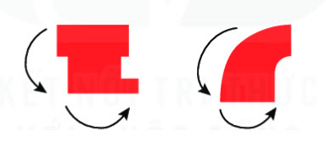
Giải
Theo em, khi mở những mảnh giấy này, An sẽ nhận được chữ H và chữ O.
-/-
Vậy là trên đây Đọc tài liệu đã hướng dẫn các em hoàn thiện phần giải bài tập SGK Toán 6 Kết nối tri thức: Bài 5.10 trang 107 SGK Toán 6 Tập 1. Chúc các em học tốt.

